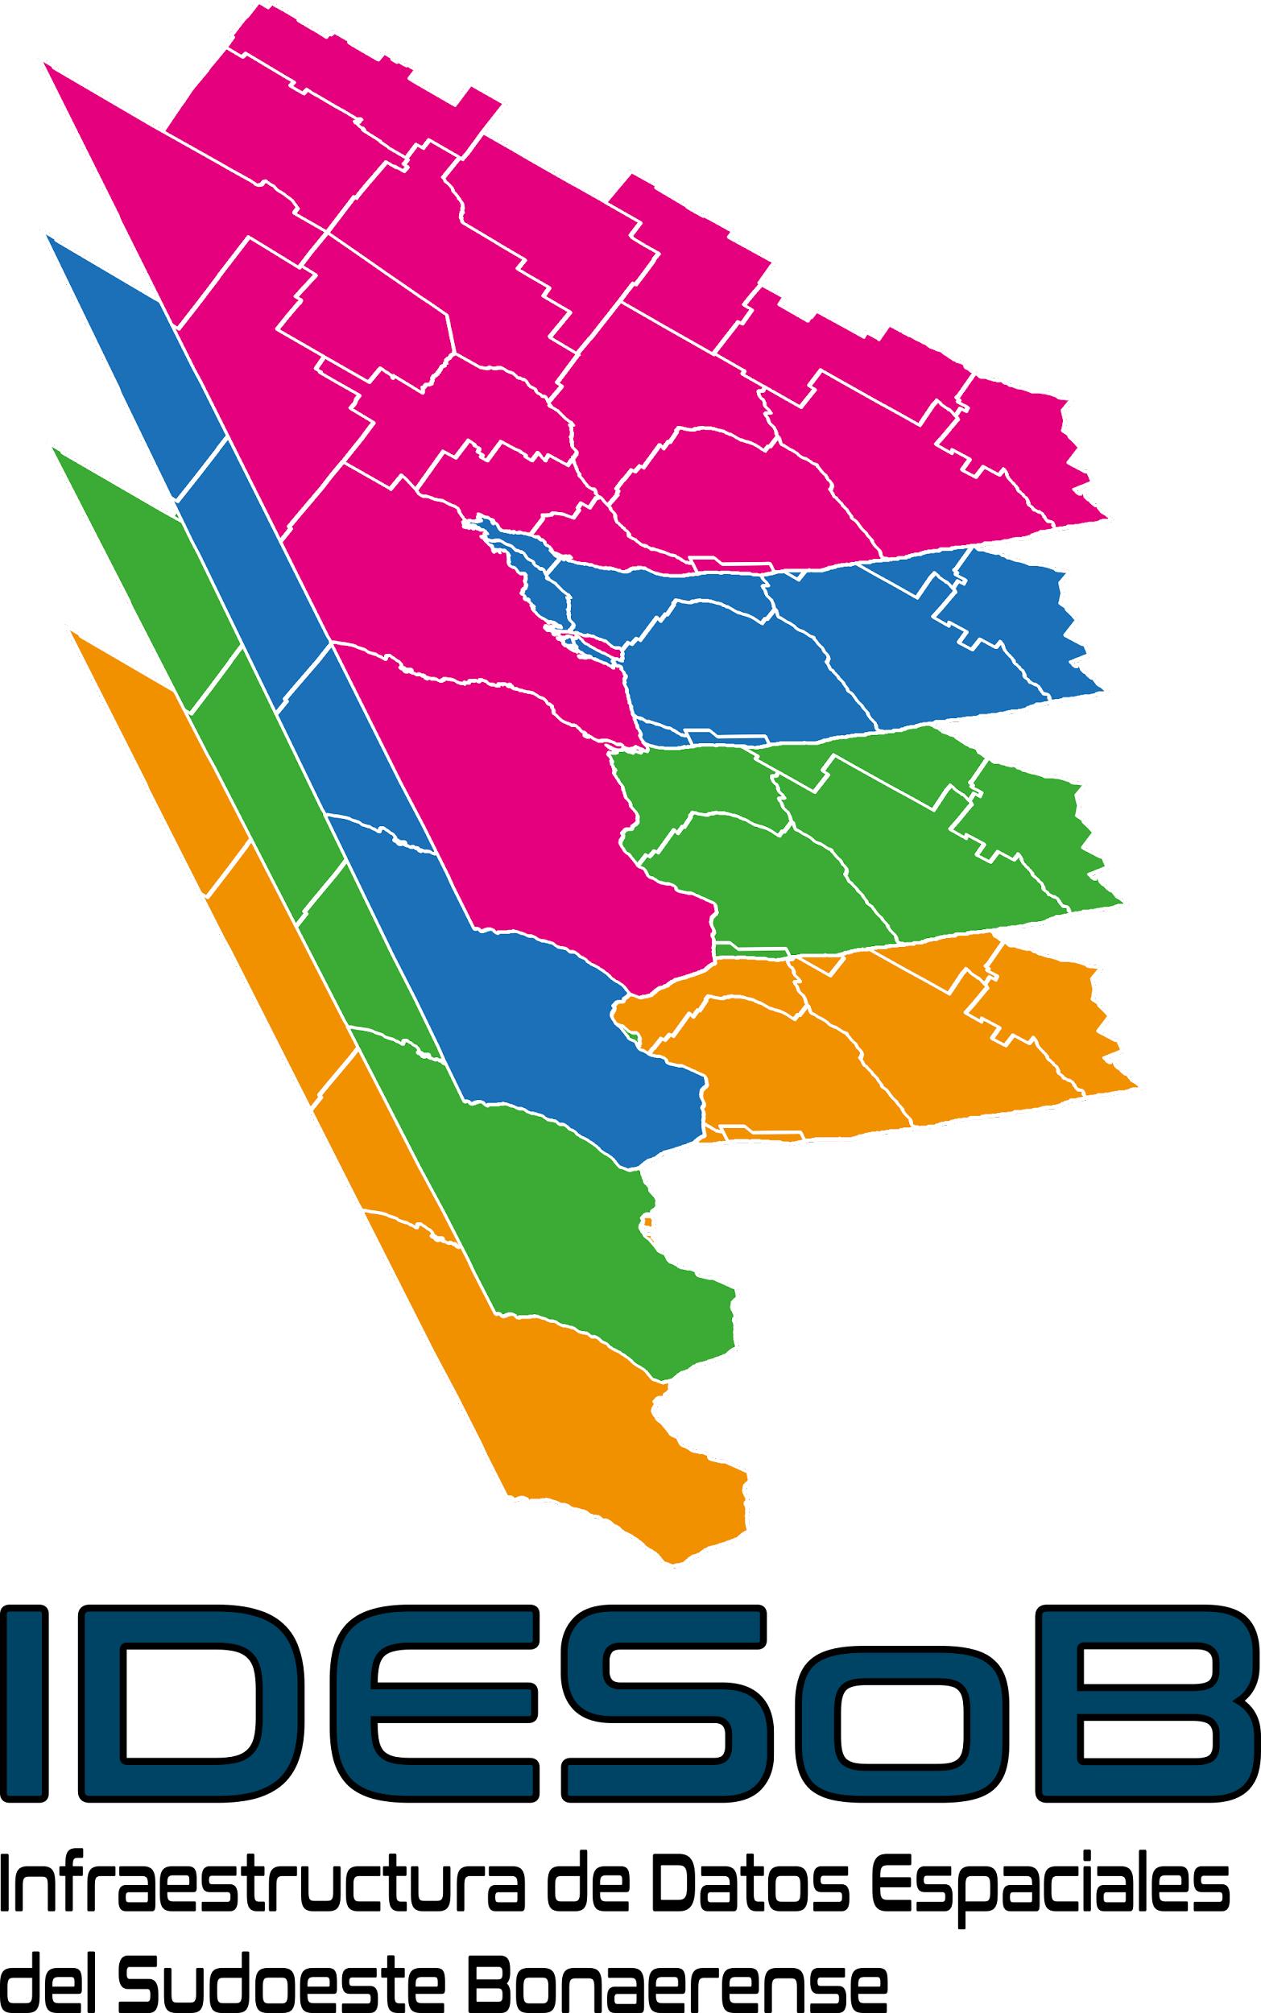 | Tipo de documento: Técnico | Versión: 1.0
 | Grupo: Información Geográfica | Fecha: 05/2023
 | Título: Propuesta de OG Ráster | Página: 1

Propuesta de OG en formato ráster

Modelo geográfico: Peligro de erosión costera asociado a la tasa de erosión (CVI)

Definición: Área definida según probabilidad de ocurrencia de eventos de erosión costera asociado a la tasa de erosión (CVI). Las áreas con una peligrosidad alta y muy alta estarán determinadas por un valor negativo en la tasa, lo cual significa que la costa retrocedió durante el periodo analizado. Aquellas zonas que se mantuvieron estables presentan una peligrosidad moderada y las zonas con valores positivos, es decir, las que se expandieron presentan una peligrosidad baja o muy baja.

Formato: Ráster

Código: 051416

Clase: Geografía física (05)

Subclase: Amenaza (14)

Objeto geográfico: Zona según peligro de erosión costera asociado a la tasa de erosión ¡Nuevo!

Clases o categorías:

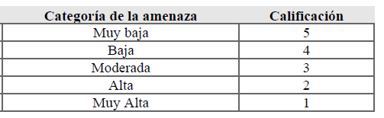

Fuentes:
- Arias Johanna. (2021). Propuesta de análisis espacial para la determinación de riesgo ambiental en la cuenca del arroyo Claromecó”. Tesis de licenciatura en Geografía. Universidad Nacional del Sur.
- IDERA (2019) Catálogo de Objetos Geográficos de la Infraestructura de Datos Espaciales de la República Argentina, versión 2.1. Grupo de trabajo Información Geoespacial. Recuperado IDERA, Argentina.

